ATIVIDADE DE ESTUDO EM CASA

Disciplina: Música Professor: Romulo

Turmas: 1ª e 2ª etapa Qtde de aulas: 02 Data: de 07 a 18/09
Descrição/orientação para realizar a atividade:

Vivenciar a pulsação e a subdivisão rítmica em jogos musicais por meio do canto e do movimento corporal.
Resgatar e ampliar o repertório de jogos de mãos e brinquedos cantados.
Aprender sobre o processo de transmissão dos jogos musicais.
Realizar o jogo proposto em aula.

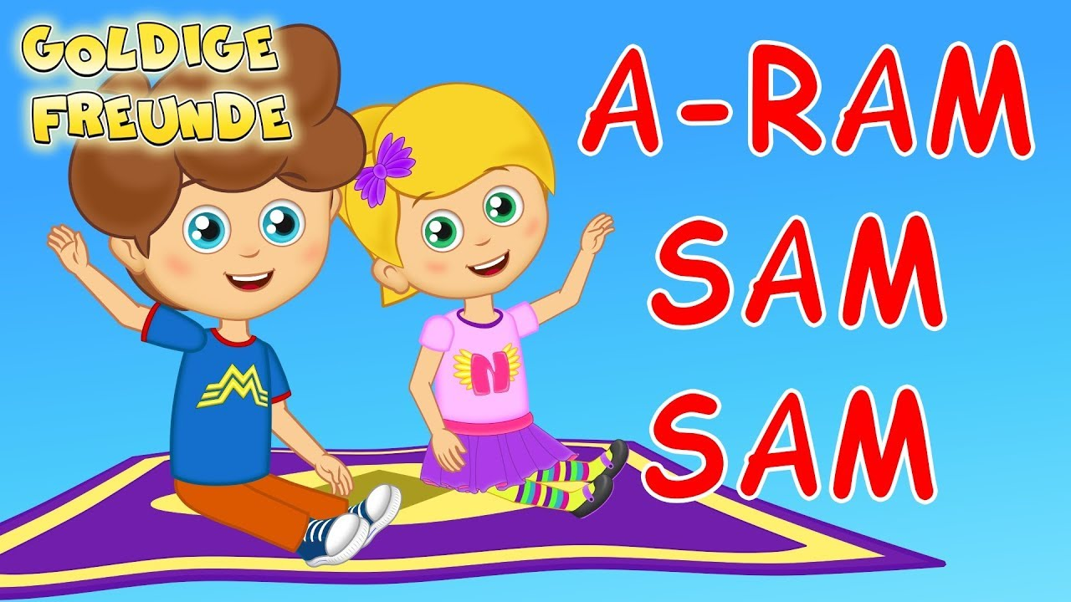
Inicie um rápido processo de memorização com a turma, colocando a letra de “Aram Psam Psam os alunos deverão manter o ritmo de palmas, e coreografia da música como no exemplo do vídeo abaixo:
“Aram Psam Psam”

Aram Psam Psam
Aram Psam Psam
Guli Guli Guli Guli Guli
Ram Psam Psam
Aram Aram
Guli Guli Guli Guli Guli
Ram Psam Psam
https://www.youtube.com/watch?v=XdZ5R0Ixmlg

